***SENMABIS – Seminar Nasional Manajemen dan Bisnis***

26 Agustus 2023

**PENGARUH CITRA MEREK DAN GAYA HIDUP KONSUMTIF TERHADAP KEPUTUSAN PEMBELIAN SEPATU “Converse”**

***Amelia Nurhaliza1*, Abu Bakar 2***

*1Universitas Nusa Putra, amelia.nurhaliza_mn19@nusaputra.ac.id*

*2Universitas Nusa Putra, abubakar.ashidiqy@nusaputra.ac.id*

**Abstract:** *The study aims to analyze and discuss the influence of brand image and consumer lifestyle on the purchase decision of the “Converse” study on the shoe seneakers community in Sukabumi. The target population in this study was the shoe shoppers community in Sukabumi at least buying “Converse” shoes more than once a week who were at least 19 years old. The sample amounted to 68 respondents with sample sampling techniques While the sample determination method used Probability Sampling is done with simple random sampler, that is, the technique of taking sample members from the population is done randomly without taking into account the existing layers in the population. Data collection techniques, library studies, interviews and data analysis techniques use double linear regression. Research shows that brand image and consumer lifestyle influence purchasing decisions..*

***Kata Kunci:*** *Brand Image, Consumer Lifestyle, Buying Decisions*

***Klasifikasi JEL:***

**\* E-mail penulis terkait**: email.correspondence@email.you  
ISSN: 2686-4789 (Print); ISSN: [2686-0473](http://www.issn.lipi.go.id/issn.cgi?daftar&&&&&2686-0473) (Online)

https://senmabis.nusaputra.ac.id/

**INTRODUCTION**

Converse mencitrakan dirinya sebagai sepatu yang berkualitas dan terpelajar sehingga cocok untuk kalangan mahasiswa. Banyak mahasiswa yang tertarik untuk membeli produk Converse karena brand image yang di bangun oleh Converse. Tidak sedikit mahasiswa yang menjadi pelanggan fanatik dari produk Converse. selama ini juga mempunyai citra yang cukup baik dari kalangan masayarakat, dengan hal tersebut diharapkan mampu memberi pengaruh terhadap keputusan pembelian sepatu merek Converse.

Dengan ini kepedulian terhadap suatu fashion membuat sebagian masyarakat memperhatikan apa yang akan digunakan ketika ingin melakukan aktivitas. Tidak hanya pakaian saja yang diperhatikan, akan tetapi sepatu juga menjadi fashion yang diperhatikan oleh sebagian mahasiswa ketika berpenampilan.

Menurut (Oktaviani et al., 2022) gaya hidup konsumtif merupakan doktrin yang menyatakan bahwa kesenangan adalah hal yang penting dalam hidup atau konsumtifme adalah paham yang dianut oleh orang-orang yang mencari kesenangan hidup semata-mata. Menurut (Budimanta et al., 2004 dalam(Indrawati, 2015) ada tiga aspek dalam gaya hidup konsumtif, diantaranya adalah minat, aktivitas, opini.

Dalam melihat pangsa pasar menengah keatas situasi ini muncul pernyataan-pernyataan atau tentang isu-isu sosial dan produk-produk yang berkaitan dengan gaya hidup. Orang dengan gaya hidup konservatif trendsetter menganggap berbusana adalah sebuah aktualisasi diri. Salah satu meningkatnya lifestyle dalam bersosialisasi.

Ada kecendrungan yang mengatakan bahwa pengguna sepatu Converse merupakan cerminan masyarakat modern dan memiliki nilai sosial atau gengsi tersendiri. Sehingga mampu mengangkat kesan akan status dirinya. Dengan kata lain mereka membeli sepatu Converse karena terkait popularitas dari sepatu tersebut.

Pangsa pasar ini tercipta antara lain karena kepuasan dan kepercayaan yang tercipta karena efek dari penggunaan produk tersebut. Setiap konsumen melakukan berbagai macam keputusan tentang pencarian, pembelian, penggunaan beragam produk dan merek pada setiap periode tertentu.

Dalam tahap ini konsumen akan mengamati perbedaan di setiap produk pada merek untuk memilih merek yang akan diminati. Perilaku konsumen adalah kesadaran akan kebutuhan dan keinginan pada suatu pengambilan keputusan pembelian. Sehingga kesadaran konsumen kesadaran akan kebutuhan dan keinginan yang belum terpenuhi atau belum efektif..

Dalam pengenalan, sertakan latar belakang penelitian Anda, tujuan penelitian Anda, dan/atau apa pun yang menurut Anda penting untuk ditulis sebagai dari pengenalan.

**LITERATURE REVIEW**

Menurut (Barokah et al., 2021) merek merupakan nama, istilah, tanda, simbol/lambang, desain, warna, gerak, atau kombinasi aribut-atribut produk lainnya yang diharapkan dapat memberikan identitas dan diferensiasi terhadap produk pesaing. (Kuncoro, 2020) bahwa citra merek adalah sekumpulan asosiasi merek yang terbentuk di benak konsumen. Philip & Kevin, 2007 dalam (Indrawati, 2015) citra merek ialah persepsi dan keyakinan yang dilakukan oleh konsumen, seperti tercermin dalam asosiasi yang terjadi dalam memori konsumen. Menurut Kotler & Keller, 2009 dalam (Kuncoro, 2020) pengukuran citra merek adalah subjektif, artinya tidak ada ketentuan baku untuk pengukuran citra merek (brand image). Bahwa pengukuran citra merek dapat dilakukan berdasarkan beberapa aspek sebuah merek, yaitu Strengthness, Uniqueness, dan Favorable

***Citra Merek***

Citra merek merupakan sekumpulan asosiasi merek yang terbentuk dan melekat di benak konsumen. Konsumen yang terbiasa menggunakan merek tertentu cenderung memiliki konsistensi terhadap brand image (Yulianti et al., 2019). Menurut (Noor, 2010) Citra merek (brand image) dapat dianggap asosiasi yang muncul dibenak konsumen ketika mengingat sebuah merek tertentu.

Asosiasi tersebut secara sederhana dapat muncul dalam bentuk pemikiran atau citra tertentu yang dikaitkan dengan suatu merek, karena citra merek dapat berpengaruh positif maupun negatif, tergantung pada persepsi seseorang terhadap suatu merek terhadap keputusan pembelian (Rakhmawati & Sudarwanto, 2021).

Berdasarkan definisi di atas, dapat disimpulkan bahwa citra merek merupakan assosiasi merek yang mengandung maknatertentu itu sendiri dari informasi dan pengalaman masa lalunya terhadap merek tersebut. Pengukuran citra merek dalam penelitian ini telah disesuaikan dengan hasil dari Para penelitian dan pendapat Keller 2013 dalam (Setyaningsih, 2020) yaitu

1. Strength of brand association.

2. Favorability of brand association.

3. Uniqueness of brand association.

***Gaya Hidup Konsumtif***

Menurut (Somantri et al., 2020) gaya hidup konsumtif merupakan doktrin yang menyatakan bahwa kesenangan adalah hal yang penting dalam hidup atau konsumtifme adalah paham yang dianut oleh orang-orang yang mencari kesenangan hidup semata-mata. (Martha, 2008) gaya hidup konsumtif merupakan doktrin yang menyatakan bahwa kesenangan adalah hal yang penting dalam hidup atau konsumtifme adalah paham yang dianut oleh orang-orang yang mencari kesenangan hidup semata-mata. Menurut (Pertiwi, 2021) gaya hidup secara luas didefinisikan sebagai cara hidup yang diidentifikasikan oleh bagaimana seseorang menghabiskan waktunya (aktivitas), apa yang konsumen anggap penting dalam lingkungannya (ketertarikan) dan apa yang mereka pikirkan tentang diri konsumen sendiri dan juga dunia disekitarnya (pendapat). Salah satu gaya hidup yang banyak ditemukan saat ini pada masyarakat adalah gaya hidup konsumtif. Menurut Budimanta dkk 2008 dalam (Oktaviani et al., 2022), mengungkapkan AIO (activities, interest, dan opinion).

Dalam penelitian (Ristanti & Iriani, 2020) lifestyle adalah segmen dimana segmen tersebut berdasarkan tiga hal yaitu aktivitas, sikap, dan pendapat. Berarti gaya hidup adalah kelompok konsumen yang menghabiskan waktu dan uangnya, dan setiap orang memiliki gaya hidup tidak sama, mereka ingin selalu ingin menjadi lebih baik dari yang lain dalam keputusan pembelian. Sedangkan dalam penelitian (Barokah et al., 2021) juga menjelaskan konsumen mempunyai peran penting dalam keputusan pembelian konsumen. Konsumen termotivasi untuk membeli produk dalam rangka untuk mempertahankan atau mengejar gaya hidup tertentu

***Keputusan Pembelian***

Menurut Kotler 2005 dalam (Noor, 2010) keputusan seorang dalam memilih sesuatu tergantung dari berbagai hal. Faktor pribadi yang dimaksud ialah usia dan tahap siklus hidup, pekerjaan, keadaan ekonomi, gaya hidup, serta kepribadian dan konsep-diri pembeli. Kotler & Keller, 2008 dalam(Noor, 2010) menjelaskan bahwa perilaku pembelian konsumen dipengaruhi oleh beberapa faktor yaitu pengenalan kebutuhan, pencarian informasi, evaluasi alternatif, keputusan pembelian, perilaku pasca-pembelian.

Keputusan pembelian adalah sebagai pemilihan suatu tindakan dari dua atau lebih pilihan alternative, seseorang konsumen hendak melakukan pilihan ia harus memiliki pilhan alternatif (Noor, 2010). Menurut (Yulianti et al., 2019) menyebutkan bahwa inti dari pengambilan keputusan konsumen adalah proses pengintegrasianyang mengkombinasikan pengetahuan untuk mengevaluasi dua atau lebih perilaku kognitif dan memilih salah satu diantaranya.Berdasarkan beberapa definisi diatas dapat disimpulkan bahwa keputusan pembelian konsumen merupakan suatu proses pemilihan salah satu dari beberapa alternative penyelesaian masalah yang dikumpulkan oleh seorang konsumen, dan mewujudkan dengan tindakan lebih lanjut yang nyata.

Pengukuran keputusan pembelian dalam penelitian ini dikombinasikan dari teori menurut Kotler & Keller 2009 dalam (Yulianti et al., 2019) dan penelitian terdahulu dari jurnal (Ristanti & Iriani, 2020) menyebutkan untuk mengukur keputusan pembelian dalam memilih merek menggunakan indikator yaitu:

1. Pilihan produk.

2. Waktu pembelian.

3. Frekuensi pembelian.

Menurut (Rara Paramita, 2018) citra terhadap merek berhubungan dengan sikap yang berupa keyakinan dan pereferensi terhadap suatu merek, konsumen dengan ditra yang positif terhadap suatu merek, lebih memungkinkan untuk melakukan pembelian.

***Hipotesis***

**H1.** Pengaruh Gaya Hidup Konsumtif dalam konsumen dapat meningkatkan keputusan pembelian produk sepatu “Converse”.

**H2.** Pengaruh Citra Merek sepatu “Converse” dalam konsumen terhadap Gaya Hidup Konsumtif.

**H3.** Pengaruh Citra merek pada konsumen dapat meningkatkan Keputusan Pembelian produk sepatu “Converse”.

**METHODOLOGY**

***Strategi Penelitian***

Jenis rancangan penelitian yang digunakan dalam penelitian ini adalah rancangan riset konklusif dengan pendekatan deskriptif. Tujuan riset konklusif adalah untuk menguji hipotesis spesifik dan menguji hubungan spesifik. Riset ini didasarkan atas sampel besar representif dan data yang dihasilkan dianalisis secara kuantitatif. Penelitin ini bertujuan untuk mendapatkan bukti pengaruh antara Citra Merek dan Gaya Hidup Konsumtif terhadap Keputusan Pembelian.

***Pengukuran***

.

***Populasi & Sampel***

Populasi adalah merupakan wilayah generalisasi yang terdiri dari obyek/subyek yang memiliki kuantitas dan karakteristik tertentu yang ditetapkan oleh peneliti untuk dipelajari dan kemudian ditarik kesimpulannya. Itulah definisi populasi dalam penelitian (Siyoto & Muhammad, 2015).

Menurut Sugiyono dalam (Siyoto & Muhammad, 2015) Populasi adalah wilayah generalisasi yang terdiri atas, obyek atau subjek yang mempunyai kuantitas & karakteristik tertentu yang ditetapkan oleh peneliti untuk dipelajari dan kemudian ditarik kesimpulannya. Populasi pada penelitian ini adalah masyarakat sukabumi yang mempunyai sepatu “Converse” Baik itu Pelajar, Mahasiswa maupun karyawan perusahaan.

Sampel yang baik adalah sampel yang benar-benar dapat digunakan untuk menggambarkan karakteristik populasinya. Dalam pemilihan sampel biasanya peneliti dihadapkan pada dua permasalahan sampling, yaitu menyangkut ukuran sampel dan teknik pengambilan sampel (Abdullah, 2015).

Dalam penelitian ini sampel yang dipilih adalah responden yang digunakan adalah komunitas Sneakers yang memakai dan membeli, menggunakan produk sepatu “Converse” dan bergabung pada komunitas Sneakers yang ada di Sukabumi. Jumlah sampel pada penelitian ini sebesar 212 responden. Sedangkan metode penentuan sampel yang digunakan probability sampling Adapaun penarikan sampel dilakukan dengan simple random sampling, yaitu teknik pengambilan anggota sampel dari populasi dilakukan secara acak tanpa memperhatikan strata yang ada dalam populasi itu

***Metode Pengambilan Sampel***

Tulis di sini, seperti ini.

***Objek Penelitian***

Lokasi Penelitian yang dipilih adalah pada Komunitas Sneakers di Sukabumi. Lokasi yang dijadikan peneliti untuk memperoleh data penelitian melalui penyebaran angket atau kuisioner kepada responden.

Pupolasi dan Sampel dalam penelitian adalah komunitas Sneakers yang memakai sepatu, menggunakan produk merek sepatu “Converse” pada komunitas Sneakers di Sukabumi, orang yang memiliki gaya hidup konsumtif dan sudah pernah membeli produk sepatu “Converse”, responden minimal membeli sepatu “Converse” lebih dari satu kali dalam satu minggu dan mereka telah bergabung dengan komunitas Sneakers di Sukabumi serta responden yang berusia minimal 19 tahun. Jadi penulis dapat mengetahui citra merek dan gaya hidup konsumtif terhadap keputusan pembelian sepatu “Converse” pada komunitas adalah Mahasiswa, komunitas Sneakers di Sukabumi.

***Pengumpulan Data***

Jenis data Data kuantitatif yaitu data yang menggunakan perhitungan atau metode statistik untuk mengolah data yang diperoleh

Sumber data

Data primer adalah data yang diperoleh secara langsung dari objek penelitian, meliputi karakteristik resonden dan persepsi responden terhadap variabel penelitian.

Data sekunder adalah data yang diterbitkan atau digunakan organisasi yang bukan pengelolanya.

***Instrumen Penelitian***

Penelitian ini menggunakan tiga variable yang terdiri dari variable bebas dan variable terikat. Variable bebas dalam penelitian ini adalah citra merek dan Gaya hidup konsumtif serta variable terikat yaitu keputusan pembelian.

***Analsisi Data***

Tekhnik yang digunakan untuk mengolah data adalah tekhnik statistik melalui program computer excel statistic analisis dan SPSS. Adapun tekhnik analisa data yang digunakan adalah sebagai berikut:

Analisis Regresi Berganda

Analisis regresi Linear Berganda dilakukan untuk mengujpengaruh dua atau lebih variabel independen terhadap suatu variabel dependen. Model regresi berganda dalam pernyataan ini dinyatakansebagai berikut: Y = α + βX + e Y = Variabel Terikat yaitu Loyalitas α = Konstanta β = Koefisien Regresi X = Variabel Bebas e = Standar Error.

**DISCUSSION**

**Profil Responden**

Lokasi Penelitian yang dipilih adalah pada Komunitas Sneakers di Sukabumi di PT Dasan Pan Pacific Indonesia yang berlokasi di Parakansalak, Bojonglongok, Kec. Parakansalak, Kabupaten Sukabumi, Jawa Barat. Lokasi yang dijadikan peneliti tersebut dipilih karena karyawan PT Dasan Pan Pacific Indonesia cukup banyak pengguna sepatu snekers khusus produk sepatu “Converse” untuk memperoleh data peneliti melakukan suvey penyebaran angket dari tanggal 20 september sampai dengan 30 desember berjumlah 21 kuisioner kepada responden melalui google from untuk mempermudah pengambilan data.

Pupolasi dan Sampel dalam penelitian adalah komunitas Sneakers yang memakai sepatu, menggunakan produk merek sepatu “Converse” pada komunitas komunitas Sneakers Sukabumi, orang yang memiliki gaya hidup konsumtif dan sudah pernah membeli produk sepatu “Converse”, responden minimal membeli sepatu “Converse” lebih dari satu kali dalam satu minggu dan mereka telah bergabung dengan komunitas Sneakers di Sukabumi serta responden yang berusia minimal 19 tahun. Jadi penulis dapat mengetahui citra merek dan gaya hidup konsumtif terhadap keputusan pembelian sepatu “Converse” pada komunitas adalah Mahasiswa, komunitas Sneakers di Sukabumi.

Gambaran umun responden

Responden dalam penelitian ini adalah penguna produk merek sepatu “Converse” pada komunitas komunitas Sneakers Sukabumi di PT Dasan Pan Pacific Indonesia. Penguna yang mewakili responden sebanyak 68 orang. Berdasarkan data dari hasil kuesioner kepada 68 responden, mendapatkan status responden tentang usia, tingkatan pendidikan, dan pekerjaan.

**Usia Responden**

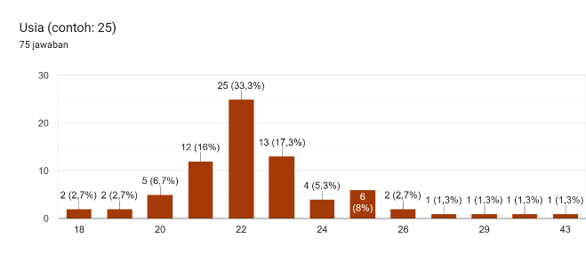

Diagram diatas menerangkan total responden berdasarkan usia yaitu responden dengan usia di bawah 20-25 sangant mendominasi dalam penggunaan sepatu produk sepatu “Converse”

**Tingkat pendidikan**

Sebanyak 68 responden pengguna sepatu produk sepatu “Converse”, berdasarkan pendidikan, responden bisa dilihat dalam diagram berikut:

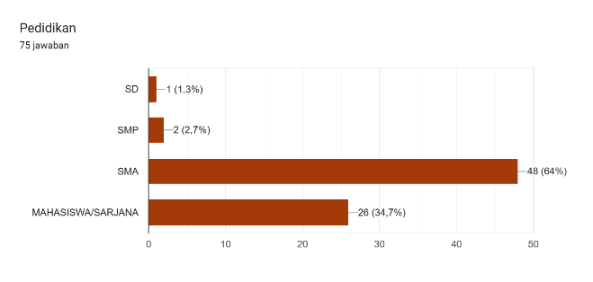

Tabel daiatas menerangkan total responden berdasarkan tingkat pendidikan yaitu responden dengan tingkat pendidikan SD sebanyak 1 penguna atau dengan persentase 1,3%. Tingkat pendidikan SMP sebanyak 2 penguna atau dengan presentase 2,7%. Tingkat pendidikan SMA sebanyak 48 penguna atau dengan presentase 64%. Tingkat pendidikan mahasiswa/sarjana sebanyak 26 penguna atau dengan presentase 34%.

**Pekerjaan Responden**

Sebanyak 68 responden pengguna sepatu produk sepatu “Converse”, berdasarkan pekerjaan, responden bisa dilihat dalam diagram berikut:

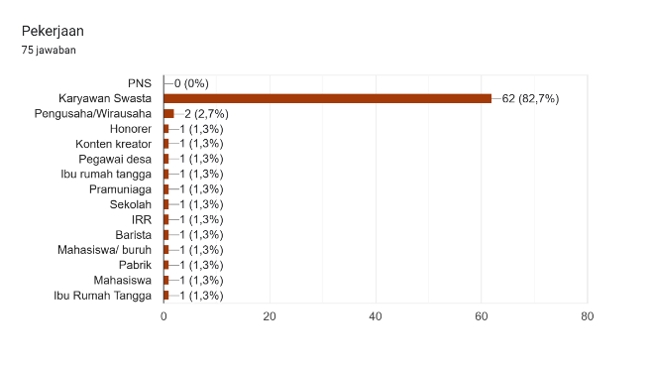Responden dengan profesi karyawan swasta mendomiasi penggunaan sepatu produk sepatu “Converse” sebanyak 62 orang dengan presentase 82%.

**Analisis Data dan Pembahasan**

**Uji Validitas**

Uji validitas dilaksanakan untuk melihat ke absahan sebah kuesioner. Keabsahan ini bisa didapatkan dengan cara membandingkan nilai rhitung dengan rtabel. menurut imam ghozali variabel dinyatakan valid apabila rhitung positif dan rhitung ˃ rtabel, dan variabel dikatakan tidak valid jika rhitung negatif dan rhitung ˂ rtabel. rhitung didapat dari jumalah uji validitas output kolom correlations. Sebaliknya rtabel didapat drajat kebebasan (degree of freedom) atau df = N-3, nilai N iayalah total responden berjumlah 68 responden dan 3 ialah total variabel bebas, di ketahui hasil df = 68 – 3 atau df = 65, dengan nilai df = 65 dan nilai alpha 0,05, jadi dalam penelitian didapat nilai rtabel adalah 0,235. Apabila nilai rhitung berdasarkan pertanyaan dari item variabel X1, X2 dan Y lebih besar dari rtabel = 0,235 jadi pertanyaan tersebut valid.

Tabel tersebut menunjukan niali rhitung pertanyaan per item dari lebih banyak dari rtabel = 0,235, memnuhi syarat validitas. Apabila rhitung positif dan rhitung ˃ rtabel. Maka dapat disimpulkan bahwa data penelitian ini dikatakan valid

**Uji Reliabilitas**

Imam ghozali menjelaskan sebuah kuesioner dinyatakan reliabel apabila jawaban responden konsisten dari waktu kewaktu. Peritem 66 dalam kuesioner bisa dinyatakan reliabel apabila cronbach’s alpha ˃ 0,60 dan begitujuga sebaliknya. Pada uji ini masing-masing variable Citra Merk, Gaya Hidup Konsumtif dan Keputusan pembelian hasilnya sebagai berikut:



Tabel diatas menjelaskan niali cronbach’s alpha pervariabel Citra Merk, Gaya Hidup Konsumtif dan Keputusan pembelian niali lebih besar dari 0,60. maka dapat disimpulkan bahwa variabel Citra Merk, Gaya Hidup Konsumtif dan Keputusan pembelian reliabel.

**Uji Asumsi Klasik**

Uji asumsi klasi dilakukan bertujuan melihat apa data tersebut mencukupi persyaratan agar dianalisis lebih lanjut untuk bisa menangapi pertanyaan hipotesis penelitian. Jadi penelitian ini melakukan uji asumsi klasik sebagaimana berikut: uji normalitas, uji multikolinieritas, dan uji heteroskedastisitas.

Uji Normalitas

Uji normalitas dilakukan bertujuan melihat apa data penelitian didapat telah penyaluran normal atau tidak. Uji normalitas dilaksanakan mengunakan beberapa cara, salah satunya mengunakan Analisa jalur hasil diagram P-Plot

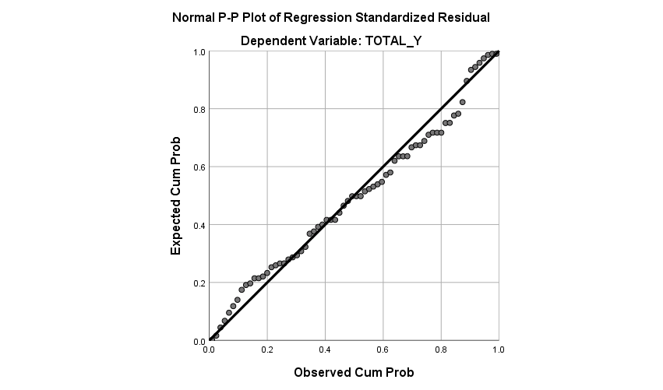

Diagram Normal P-P Plot bisa dicermati alur garis diagonal diikuti dengan sebaran data. Jadi kesimpulannya data normal.

Uji Multikolinearitas

Ujimmultikolinieritas dialkukan agar syarat uji regresi terpenuhi. Uji mutikolinieritas bisa di temukan dengan nilai kolerasi berganda dengan korelasi antar variabel bebas. Pengujian multikolinieritas adalah patokan nilai VIF dan koefisien dengan variabel bebas, jika niali VIF ˂ 10 dan nilai toleransi ˃ 0,10 (10%), jadi ini dapat diartikan tidak terjadi masalah multikolinearitas. Uji multikolinearitas hasil penelitian ini yaitu:



Tabel diatas menjelaskan nilai VIF variabel C 1.127 ˂ 10, dan nilai toleransi 0,887 ˃ 0,10. Dari pernyataan tersebut dapat diartikan bahwa tidak ada kasus multikolinearitas.

**Uji Heteroskedastisitas**

Uji hesteroskedastisitas digunakan agar mengetahui apa dalam sebuah model regresi terdapat ketidakcocokan varian, dari suatu observasi ke observasi yang lain. Merupakan regresi yang bagus apabila tidak terdapat heteroskedastisitas. Hasil pengujian heteroskedastisitas dengan uji glester melalui SPSS 26 sebagai berikut:

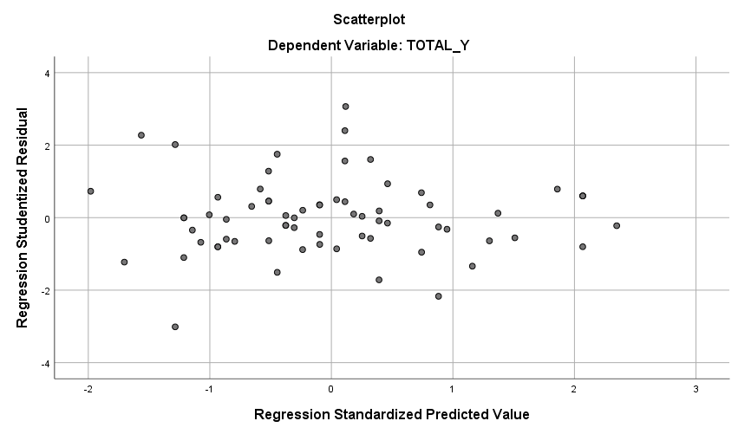

Diagram Scatterplot bisa dicermati dengan melihat sebaran data yang tidak berdempetan maka hal tersebut dapat diartikan modelnregresi ini tidak terdapat gejala heteroskedastisitas

**Metode Regresi Linier Berganda**



Berdasarkan output SPSS 26 diatas, maka diperoleh persamaan regresi sebagai berikut : Y = 12,928 + 0,224 X1 + 0,500 X2

Model tersebut menunjukkan arti bahwa :

1) Konstanta = 9.565

Jika variabel citra merek dan gaya hidup diasumsikan tetap maka keputusan pembelian akan meningkat sebesar 9.565.

2) Koefisien Citra Merek (X1)

Nilai koefisien citra merek sebesar 0,230. Menunjukkan bahwa setiap terjadi kenaikan 1 skor untuk citra merek akan diikuti dengan terjadi kenaikan keputusan pembelian sebesar 0,230.

3) Koefisien Gaya Hidup (X2)

Nilai koefisien gaya hidup sebesar 0,462. Menunjukkan bahwa setiap terjadi kenaikan 1 skor untuk gaya hidup akan diikuti dengan terjadi kenaikan keputusan pembelian sebesar 0,462.

**Uji Hipotesis**

Uji t (Parsial)

Untuk mengetahui pengaruh variabel bebas citra merek dan gaya hidup terhadap variabel terikat yaitu keputusan pembelian maka perlu dilakukan uji t. Pengujian secara parsial dapat dilihat dari uji t, apabila nilai probabilitasnya < 0,05, Ho ditolak yang berarti ada pengaruh yang signifikan. Hasil uji parsial dapat dilihat pada tabel berikut ini :

Berdasarkan hasil uji parsial pada tabel diatas dapat diketahui bahwa variabel X1 yaitu citra merek memiliki nilai signifikan sebesar 0,21 lebih kecil dari 0,05 (α 5%). Jika dilihat dengan membandingkan nilai ttabel dengan thitung ditentukan terlebih dahulu nilai ttabel. Diketahui bahwa tingkat signifikan penelitian ini adalah sebesar 5% (0,05), dengan jumlah df adalah sebesar 65 (n-k atau 100-3), berdasarkan data tersebut dapat ditentukan besarnya ttabel adalah 1.668. Maka nilai thitung 2.367> ttabel 1.668 dengan signifikan 0,021 < 0,05 dapat disimpulkan bahwa citra merek berpengaruh terhadap keputusan pembelian produk sepatu “Converse”.

Berdasarkan hasil uji parsial pada tabel diatas dapat diketahui bahwa variabel X2 yaitu gaya hidup memiliki nilai signifikan sebesar 0,00 lebih kecil dari 0,05 (α 5%). Jika dilihat dengan membandingkan nilai ttabel dengan thitung ditentukan terlebih dahulu nilai ttabel. Diketahui bahwa tingkat signifikan penelitian ini adalah sebesar 5% (0,05), dengan jumlah df adalah sebesar 65 (n-k atau 100-2), berdasarkan data tersebut dapat ditentukan besarnya ttabel adalah 1.668 Maka nilai thitung 5.686> ttabel 1.668 dengan signifikan 0,000 < 0,05 serta dapat disimpulkan bahwa gaya hidup berpengaruh terhadap keputusan pembelian produk produk sepatu “Converse”.

Uji F(Simultan)

Uji simultan digunakan untuk mengetahui pengaruh dari variabel bebas citra merek dan gaya hidup terhadap variabel terikat keputusan pembelian secara bersama-sama. Berdasarkan pengujian dengan SPSS versi 26 diperoleh output ANOVA pada tabel berikut ini :



Berdasarkan tabel diatas (Uji F) diketahui bahwa terdapat nilai signifikan sebesar 0,000 dan nilai signifikan tersebut lebih kecil dari 0,05. Hal ini menunjukkan bahwa H0 ditolak dan Ha diterima, artinya variabel citra merek dan gaya hidup berpengaruh signifikan terhadap keputusan pembelian produk produk sepatu “Converse”.

**Pembahasan**

Pembahasan ini adalah analisis mengenai hasil temuan penelitian ini terhadap kesesuain teori, pendapat, maupun penelitian terdahulu yang telah dikemukakan hasil penelitian sebelumnya. Berikut ini ada 3 (tiga) bagian utama yang akan dibahas dalam analisis hasil temuan penelitian ini, yaitu sebagai berikut:

**Pengaruh Citra Merek dengan Keputusan Pembelian**

Berdasarkan hasil pengujian secara individual pengaruh Citra Merek terhadap Keputusan Pembelian diperoleh nilai thitung 2.367> ttabel 1.668 dan mempunyai angka signifikan sebesar 0,021 < 0,05. Berdasarkan kriteria pengambilan keputusan, dapat disimpulkan bahwa Ha diterima (H0 ditolak), hal ini menunjukkan bahwa ada pengaruh yang signifikan bertanda positif antara Citra Merek terhadap Keputusan Pembelian produk sepatu “Converse”. Hasil penelitian ini sesuai dengan teori yang dikemukakan Kotler dan Keller (2007, hal.346) yang menyatakan bahwa citra merek merupakan persepsi dan keyakinan yang dilakukan konsumen, seperti yang tercermin dalam asosiasi yang terjadi dalam memori konsumen. Dengan citra merek yang mampu meyakinkan konsumen untuk membeli maka keputusan pembelian produk sepatu “Converse” akan semakin meningkat.

Hasil ini didukung dan sejalan dengan penelitian Erlita Prasetyaningsih (2015) yang menyimpulkan bahwa ada pengaruh positif dan signifikan antara citra merek terhadap keputusan pembelian Tas Branded Tiruan pada Wanita Karir di Jakarta

**Pengaruh Gaya Hidup Konsumtif terhadap Keputusan Pembelian**

Berdasarkan hasil pengujian secara individual pengaruh Gaya Hidup terhadap Keputusan Pembelian diperoleh nilai t hitung 5.686> t tabel 1.668 dan mempunyai angka signifikan sebesar 0,000 < 0,05. Berdasarkan kriteria pengambilan keputusan, dapat disimpulkan bahwa Ha diterima (H0 ditolak), hal ini menunjukkan bahwa ada pengaruh yang signifikan bertanda positif antara Gaya Hidup terhadap Keputusan Pembelian produk sepatu “Converse”. Hasil penelitian ini sesuai dengan teori yang dikemukakan Mowen dan Minor (2007, hal.282) yang menyatakan bahwa gaya hidup menunjukkan bagaimana orang hidup, bagaimana membelanjakan uangnya, dan bagaimana mengalokasikan waktu. Dengan gaya hidup konsumen yang berbeda akan dapat membantu memahami nilai-nilai konsumen yang terus berubah dan bagaimana nilai tersebut mempengaruhi keputusan pembelian.

Hasil ini didukung dan sejalan dengan penelitian Devi Indrawati (2015) menyimpulkan bahwa ada pengaruh positif dan signifikan antara gaya hidup terhadap keputusan pembelian jilbab “Zoya” di Surabaya.

**Pengaruh Citra Merek dan Gaya Hidup Terhadap Keputusan Pembelian**

Mengenai pengaruh citra merek dan gaya hidup terhadap keputusan pembelian produk produk sepatu “Converse”, pada penelitian ini sudah jelas terbukti ada pengaruh secara simultan. Berdasarkan hasil uji F dapat dinilai F hitung (26.466) > F tabel (3.09) dengan tingkat signifikan 0,000. Hasil ini didukung atau sejalan dengan penelitian Devi Indrawati (2015) menyimpulkan bahwa citra merek dan gaya hidup berpengaruh signifikan terhadap keputusan pembelian jilbab “Zoya” di Surabaya.

**CONCLUSION**

Berdasarkan data yang diperoleh dalam penelitian mengenai pengaruh citra merek dan gaya hidup terhadap keputusan pembelian produk sepatu “Converse”. Responden pada penelitian ini berjumlah 65 responden, kemudian telah dianalisa, maka disimpulkan sebagai berikut:

1. Terdapat pengaruh positif variabel citra merek terhadap variabel keputusan pembelian produk produk sepatu “Converse” yang 2.367> ttabel 1.668 dan mempunyai angka signifikan sebesar 0,021 < 0,05.
2. Terdapat pengaruh positif variabel gaya hidup terhadap variabel keputusan pembelian produk sepatu “Converse” yang ditunjukkan nilai t hitung 5.686> t tabel 1.668 dan mempunyai angka signifikan sebesar 0,000 < 0,05.
3. Pengujian yang dilakukan secara simultan menunjukkan bahwa variabel variabel citra merek dan gaya hidup berpengaruh terhadap keputusan pembelian produk tas Sophie Martin pada BC. Nur Indah Khairani di Kisaran. Dengan nilai Fhitung dinilai F hitung (26.466) > F tabel (3.09) dengan tingkat signifikan 0,000. Selanjutnya nilai Adjusted R Square yaitu sebesar 0,396 atau 39,6% yang artinya pengaruh citra merek dan gaya hidup terhadap keputusan pembelian produk sepatu “Converse”.

**Saran**

Adapun saran-saran dalam penelitian ini adalah sebagai berikut :

1. Dalam hal citra merek ternyata produk sepatu “Converse” mulai tersaingi dengan kehadiran produk-produk baru yang lebih mewah dan harga yang murah, serta citra merek juga akan mempengaruhi suatu produk yang akan membuat konsumen akan memutuskan membeli karena produknya yang baik dan mempunyai citra merek yang baik pula.
2. Dalam hal gaya hidup diharapkan untuk memperhatikan dan meningkatkan hal-hal yang dapat mempengaruhi gaya hidup dari produknya, karena variabel ini mampu meningkatkan keputusan pembelian dengan persentase yang cukup besar. Seperti melakukan pengembangan produk sesuai dengan perkembangan zaman yang terjadi saat ini.
3. Bagi peneliti selanjutnya, hendaknya menambahkan variabel-variabel independen lain serta menambah sampel penelitian untuk mendapatkan hasil yang lebih maksimal.

**REFERENCE**

Abdullah, M. (2015). Metode Penelitian Kuantitatif (E. Mahriani (ed.); 1st ed.). Aswaja Pressindo.

Barokah, S., Asriandhini, B., & Putera, M. M. (2021). EMOTIONAL SHOPPING SEBAGAI VARIABEL MEDIASI GAYA HIDUP DAN MOTIVASI BELANJA KONSUMTIF PADA KEPUTUSAN PEMBELIAN IMPULSIF PRODUK 3SECOND. 7(2), 156–167.

Indrawati, D. (2015). PENGARUH CITRA MEREK DAN GAYA HIDUP KONSUMTIF TERHADAP KEPUTUSAN PEMBELIAN JILBAB “ ZOYA .” JOURNAL of RESEARCH in ECONOMICS and MANAGEMENT (Jurnal Riset Ekonomi Dan Manajemen), 15(2), 302–319.

Kuncoro, M. F. H. (2020). PENGARUH GAYA HIDUP, CITRA MEREK, DAN KUALITAS PRODUK TERHADAP KEPUTUSAN PEMBELIAN PRODUK SANDAL FIPPER (Studi Pada Mahasiswa STIESIA Surabaya. Jurnal Ilmu Dan Riset Manajemen, 9(7).

Noor, R. Z. (2010). MANAJEMEN PEMASARAN. Grup Penerbit CV BUDI UTAMA.

Oktaviani, T., Nurminingsih, & Badrunsyah. (2022). PENGARUH CITRA MEREK DAN GAYA HIDUP KONSUMTIF TERHADAP KEPUTUSAN PEMBELIAN SEPATU OLAHRAGA ADIDAS PADA MAHASISWA FEB UNIVERSITAS MERCU BUANA CABANG JATISAMPURNA BEKASI TAHUN 2019. AKUNTANSI, BISNIS DAN KEUANGAN \TRANSEKONOMIKA, 2(2), 11–22.

Pertiwi, R. P. (2021). PENGARUH CITRA MEREK TERHADAP KEPUTUSAN PEMBELIAN PRODUK IPHONE DANGAN GAYA HIDUP SEBAGAI VARIABEL INTERVENING DI KABUPATEN BARRU. UNIVERSITA ISLAM NEGRI ALAUDDIN MAKASAR.

Prasetiyo, A. R., & Andjarwati, A. L. (2021). ANALISIS GAYA HIDUP KONSUMTIF, HARGA, DAN KUALITAS PRODUK SERTA PENGARUHNYA TERHADAP KEPUTUSAN PEMBELIAN SEPEDA DI ERA PANDEMI COVID-19. Jurnal Ilmu Manajemen, 9(3), 990–1001.

Rakhmawati, I. Y., & Sudarwanto, T. (2021). Pengaruh citra merek dan kelompok referensi terhadap keputusan pembelian produk shake herbalife. Jurnal Pendidikan Tata Niaga (JPTN), 9(2), 1244–1250.

Rara Paramita. (2018). PENGARUH CITRA MEREK DAN GAYA HIDUP TERHADAP KEPUTUSAN PEMBELIAN PRODUK SOPHIE MARTIN PADA BC. NUR INDAH KHAIRANI DI KISARAN.

Ristanti, A., & Iriani, S. S. (2020). Pengaruh kualitas produk dan citra merek terhadap keputusan pembelian konsumen nature republic di surabaya. 8, 1026–1037.

Setyaningsih, D. K. (2020). PENGARUH CITRA MEREK, GAYA HIDUP KONSUMTIF DAN HARGA TERHADAP KEPUTUSAN PEMBELIAN JILBAB RABBANI (Studi pada Santriwati Pondok Pesantren Ma’had Mambaul Qur’an Munggang Bawah di Wonosobo). Journal of Economic, Business and Engineering (JEBE), 1(2), 311–318.

Siyoto, S., & Muhammad, A. S. (2015). DASAR METODOLOGI PENELITIAN (Ayup (ed.); 1st ed.). Literasi Media Publishing.

Somantri, B., Afrianka, R., & Fahrurrazi. (2020). PENGARUH GAYA HIDUP DAN CITRA MEREK TERHADAP KEPUTUSAN PEMBELIAN PRODUK IPHONE (Studi Kasus pada Siswa dan Siswi SMAN 3 Kota Sukabumi). CAKRAWALA – Repositori IMWI, 3(April), 1–10.

Supryanita, R., Gepindra, & Kemala, S. (2022). PENGARUH KUALITAS PRODUK,HARGA,CITRA MEREK,DAN GAYA HIDUP DALAM KEPUTUSAN PEMBELIAN KONSUMEN TERHADAP PAKAIAN PADA IKATAN MAHASISWA DHAMASRAYA DI BUKITTINGGI. 2(2), 94–114. https://doi.org/10.47896/ab.v2i2.481

Yulianti, F., Lamsah, & Periyadi. (2019). MANAJEMEN PEMASARAN. Grup Penerbit CV BUDI UTAMA.Hennig, T.T; Gwinner, K.P; Walsh G; and Gremler, D.D. (2004). Electronic word-of-mouth via consumer-opinion platforms: what motivates consumer to articulate themselves on the internet, *Journal of interactive marketing,*Vol. 18, No.1, pp.38-52.

Hsiao, K; Lin, J; Wang, X; Lu, H; and Yu, H. (2010). Antecedents and consequence of trust in online product recommendations: an empirical study in social shopping. *Online Information Review*. Vol. 34, No. 6, pp. 935-953.

Hsu, C. L. and Lu, H. P. (2004). Why do people play on-line games? An extended TAM with social influences and flow experience, *Information and Management,* Vol. 41, pp. 853-868.

Jarvenpaa, S. and Tractinsky, N. (1999). Consumer trust in an internet store: a cross-cultural validation. *Journal of Computer-mediateed Communication.* Vol 5, No. 2, pp. 1-33.

Kim, D.J; Ferrin, D.L;and Rao, H.R. (2008). A trust based consumer decision making model in electronic commerce: The role of trust perceived risk and their antecedent, *Decision Support Systems*, Vol. 44, No. 2, pp. 544–564.

Kim, H. and Niehm, L. S. (2009). The impact of website quality on information quality, value, and loyalty intentions in apparel retailing. *Journal of Interactive Marketing*, Vol. 23, No 3, pp. 207-284.

Kotler, P. and Keller, K.L. (2015). *Marketing Management*. 15th ed. Upper Saddle River. New Jersey: Pearson Prentice Hall.

Litvin; S; Goldsmith, R; and Pan, B. (2008). Electronic word of mouth in hospitality and tourism management, *Journal of Tourism Management*, Vol. 29, pp. 458-468.

McKnight, D.H. dan Chervany, N.L. (2002). What Trust Means In E-Commerce Customer Relationships: An Interdisciplinary Conceptual Typology. *International Journal of Electronic Commerce*, Vol. 6, No. 2, pp. 35-59.

McKnight, D.H; Choudhury, V; and Kacmar, C. (2002). The impact of initial consumer trust on intentions to transact with a website: a trust building model, *Journal of Strategic Information System*, pp. 297-323.

Mukherjee, A. and Nath, P. (2007). Role of electronic trust in online retaling: A re-examination of the commitment-trust theory. *European Journal of Marketing*, Vol. 41, No. 9/10, pp. 1173-1202.

O’Cass, A. and Carlson, J. (2012). An e-retailing assessment of perceived website-service innovativeness: implication for *website* quality evaluation, trust, loyalty and word of mouth, *Australasian Marketing Journal* (AMI), Vol. 20, No. 1, pp. 28-36.

Pavlou, P. A. (2003). Consumer Acceptance of Electronic Commerce: Integrating Trust and Risk with The Technology Acceptance Model*. International Journal of Electronic Commerce*. Vol. 7, No. 3, pp 101-134.

Peterson, R.A. (1994). A Meta-Analysis of Cronbach's Coefficient Alpha. *Journal of Consumer Research*, Vol. 21, No. 2, pp. 381-391.

Rahmayani, D.P. (2016). Analisis Efek Kepercayaan Persepsian, Manfaat Persepsian, dan Kualitas Situs Persepsian, pada Sikap Konsumen terhadap Belanja Online. Skripsi Prodi Sarjana. Fakultas Ekonomika dan Bisnis. Yogyakarta: Universitas Gadjah Mada.

Sahney, S; Archana, S; and Rajani, B. (2008). Consumer Attitude towards online retail shopping in the indian context, *Journal of Consumer Behavior*, Vol 3, No. 4, pp. 34-68.

Sekaran, U. and Bougie, R. (2010). *Research Methods for Business, A Skill Building Approach,* 5th ed, Chichester, WS: John Wiley and Sons, Ltd.

Sharma, G.and Lijuan, W. (2015). The effect of online service quality of e-commerce website on user satisfaction, *The Electronic Library,* Vol. 3, No. 33, pp. 478-485.

Syaifullah dan Soemantri, O. D. (2016). Pengukuran kualitas *website* menggunakan metode webqual 4.0, *Jurnal Rekayasa dan Manajemen Sistem Informasi,* Vol. 2, No. 1.

Szymanski, D. M. and Hise, R. T. (2000). E-Satisfaction: An Initial Examination. *Journal of Retailing*, Vol. 76, No.3,pp. 309-322.

Tomlinson, E.C. and Mayer, R.C. (2009). The rolr of casual attribution dimensions in trust repair, *Academy of management review*, Vol. 34, No. 1, pp. 35-104.

Torkzadeh, G. and Dhillon, G. (2002). Measuring Factors that Influence the Success of Internet Commerce, *Information Systems Research*, Vol. 13, No. 2, pp.187– 204.

Van der Heijden, H; Verhagen, T; and Creemers, M. (2003). Understanding online purchase intention: contribution from technology and trust perspective, *European Journal of Information System*, Vol. 12, No. 1, pp. 41-48.

Wang, S; Simon, W; and Ming, T.W. (2006). Shopping online or not? Cognition and personality matters, *Journal of Theoretical and applied electronic Commerce Research,* Vol. 1, No. 3, pp. 68-80.

Wolfinbarger, M. and Gilly, M. C. (2003). eTailQ: dimensionalizing, measuring and predicting etail quality. *Journal of retailing*. Vol. 79, No. 3, pp. 183-198.

Zhou, T. (2011). Examining the critical success factors of mobile *website* adoption. Online Information Review. Vol. 35, No. 4, pp. 636-652.